附件1
会议议程

会议时间：2021年1月13日下午3点（星期三）
会议地点：青海省小岛文化教育发展基地2号会议室（2楼）
主持人： 何 平 青海省教育国际交流协会副会长兼秘书长
会议议程：
- 介绍青海职业教育国际交流合作联盟的背景和作用
- 各高中职院校发表意见
- 与波中教育合作基金会 PCFWA交流

附件2
会议回执
姓名 | 工作单位 | 职务 | 联系电话

附件3
波中教育合作基金会PCFWA背景资料

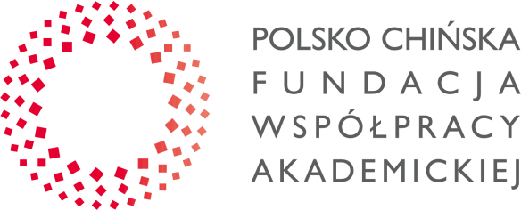

基金会旨在推动波兰与中国间的
教育，科学研究，学术学生交流，奖学金等多领域的合作

波兰华沙成立，在波兰科学与高等教育部，驻华使领馆，众多波兰高等学府与学术协会的支持下致力于教育与文化合作交流的非营利性机构

一带一路战略

国家主席习近平提出共建“一带一路”倡议。与沿线国家扩大相互间留学生规模，开展合作办学，交流与科研合作，中国国家主席习近平访对波兰进行国事访问，两国签署签署“学历学位互认协议”

符合国家战略人才需求，2017年中波贸易总额213亿美元同比增长17%，中国在波兰投
资企业超过500家提供工作岗位超过16000/年
学生比例



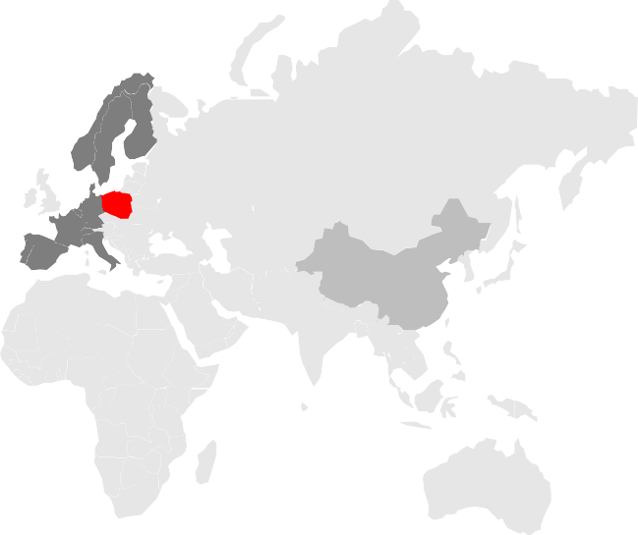
中国留学生在波兰与欧盟比例

0.49%

303,451/681,731

45%
中国留学生在欧盟/世界总数

使命任务

波中两国高等教育的桥梁 协助搭建波中高校多领域合作 为中国高校提供优质的波兰留学生

波兰科学与高等教育部与使领馆支持 向中国提供优秀的波兰教学师资 为波中企业提供优秀的专业人才

我们的数据
 2017 波兰高校合作网络建立

 300+ 服务波兰与中国学生

 60 高校与学术机构合作伙伴

 26 签订双边协议

 11 企业战略伙伴

合作伙伴

- 北京,辽宁,陕西,河南省18所高校签订谅解备忘录
- 波兰与中国接待超过20个两国文化、教育部门、及高校代表团的公务访问，促成多个双边合作协议
- 2个中外合作办学项目获得中国教育部批复

10
2017
合作伙伴院校 2 波兰 / 8 中国
1 中外合作办学项目
20

2018
合作伙伴院校 3 波兰 / 12 中国
5 学术组织
1 中外合作办学项目

22
2019
合作伙伴院校

2020
3 中外合作办学项目

8 波兰 / 15 中国

合作模式


 中外合作办学项目
波兰与中国高校联合向中国教育部申请中外合作办学项目

联合培养双学位项目
波兰与中国高校在相关专业领域建立学士或硕士阶段联合培养双学位项目

 短期交流项目
波兰与中国合作院校建立教师或学生的短期研学与游学项目

 外教师资派遣
优秀的波兰教师与学者到中国进行联合教学或讲学

我们的优势

质量
依托双边协议与院校合作网络确保相互派遣学生的质量
数量
波中高校协议框架下保障学生定期交流与派遣数量

广泛
基于波兰高校的合作网络提供更优质的合作伙伴资源
有效
在波兰每年举办宣传活动与波兰学生面对面交流

波兰
教育优势
波兰是欧洲最大的国家之一，是一个现代化，充满活力的欧盟成员，重视教育的国家。波兰位于欧洲大陆的中部，处于西部和东部之间的十字路口。欧盟经济增速第3位，欧盟经济总量第5位，2019 年，在欧盟基金支持下，经济增速分别为3.5%和3.2%

合国教科文组织举办的2015年世界教育论坛上正式公布，经济合作与发展组织（简称经合组织）的最新研究报告指出，波兰的教育水平已经超过美国和英国，排名欧洲第8位，世界第11位

语言： 波兰语
边境国家：德国、捷克共和国、斯洛伐克、乌克兰、白俄罗斯、
立陶宛、俄罗斯人口： 3800万
面积： 322,575平方公里 (124,547平方英里) 时区： CET (UTC+1)
夏季 (DST) CEST (UTC+2)
夏季适宜 冬季温暖
流通货币 ： 兹罗提 (PLN, zł) 政府类型： 议会民主制共国
组织成员：EU, UN, NATO, OECD, WTO

英语授课
多样化的英语授课学士/硕士专业

费用低廉
学费: 3000欧元/年；生活成本4000欧元/年

欧盟学分
盟国家内自由交换与升学

免考升学
学士毕业免考直接攻读研究生业

学位认证
波兰国家文凭欧盟与中国教育部承认

就业前景
国家战略战略就业前进广阔
波兰共有超过500所大学，
我们合作伙伴院校高校名列各领域排名前列


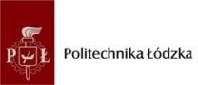


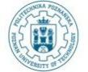

罗兹大学 罗兹理工大学
华沙理工大学
西里西亚理工大学 波兹南理工大学

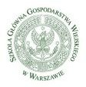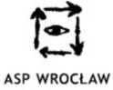

拉扎斯基大学
卢布林生命科学大学
华沙生命科学大学
弗罗茨瓦夫艺术与设计学院 波兹南艺术大学

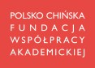

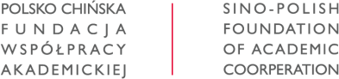

© 2019 Polsko Chińska Fundacja Współpracy Akademickiej / 波中教育合作基金会

